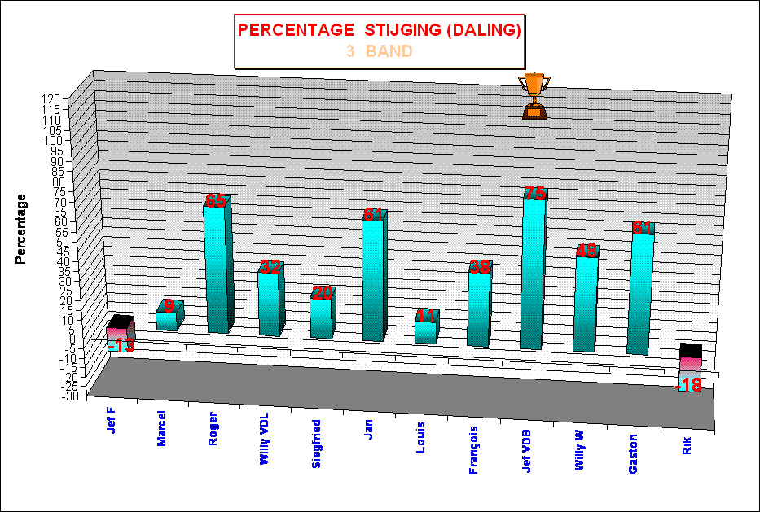 |  |  | CLUBKAMPIOENSCHAP 2008 – 2009 DRIEBAND

